［附件］
教育部國民小學師資培用聯盟計畫生活課程教學研究中心
「以音樂藝術應用於生活課程」實施計畫
壹、依據：教育部103學年度國民小學師資培用聯盟生活課程教學中心計畫
貳、目的：
一、透過實體課程演練和討論互動，提升生活課程教學能力。
二、培養教師及學生之生活課程教學知能，促進領域正常化教學。
三、提升學校生活課程教學品質，培養教學實踐的能力。
参、主辦單位：教育部
肆、承辦單位：國民小學師資培用聯盟生活課程領域教學研究中心
協辦單位：新竹教育大學師資培育中心
伍、參加人員：
一、本計畫之計畫主持人、共同主持人、小學實務教師及計畫相關人員。
二、全國國民小學教師。
三、對本課程有興趣之學生及民眾。
陸、辦理方式：
一、研習時間： 104年2月2日至2月3日 9時00分~16時00分
二、研習地點： 國立新竹教育大學 學生活動中心4樓 舞蹈教室
三、研習人數： 50名
三、報名方式：自即日起至1月30日止受理報名，可參加研習名單由該中心通知。
1. 教師請至全國教師在職進修網報名(課程編號：1698086)。
2. 學生及民眾請寄信至w103003@mail.nhcue.edu.tw進行報名，內容請註明姓名/連絡電話/午餐葷素。
柒、課程內容及注意事項
一、演講者：音樂精靈工作室 黃麗卿總監
二、課程介紹：
日常生活中，只要稍稍注意一下，就可以發現處處是節奏，而如何在生活中運用唾手可得的物品製造各種不同的聲音，進而組成有趣的節奏樂團，是本次研習中”節奏遊戲”的重要元素。此外，運用生活中簡單有創意的藝術媒材，搭配生活律動課程來進行，除了能幫助發展孩子身體的知覺動能之外，還能啟發孩子們無限的創意。
國小一二年級的「生活課程」， 強調：「以生活為中心，統整人與自己、人與社會、人與自然的關係，發展生活中互動與反省的能力，奠定從生活中的學習基礎」。本次研習將以一個有趣的”音樂劇場”方式，帶領老師們體驗如何融合音樂、舞蹈、戲劇、視覺藝術等元素，共同完成一個以音樂劇為主的創作活動。
三、課程時間表
日程 | 時間 | 研習課程內容
2/2  (一) | 09:00~10:00 | 音樂節奏遊戲
 | 10:00~10:10 | 休息
 | 10:10~12:00 | 運用日常生活素材玩音樂
 | 12:00~13:00 | 午餐
 | 13:00~15:30 | 運用創意藝術媒材的生活律動
 | 15:30~16:00 | 藝術討論與綜合分享
2/3  (二) | 09:00~12:00 | 音樂劇場扮遊戲
 | 12:00~13:00 | 午餐
 | 13:00~14:00 | 克難樂器如何運用於生活課程
 | 14:00~14:10 | 休息
 | 14:10~15:30 | 海底嘉年華
 | 15:30~16:00 | 藝術討論與綜合分享
四、參與課程注意事項
  - 請著輕便服裝。
  - 本研習提供午餐，請自行攜帶環保杯筷。
捌、交通方式及停車資訊
1. 本校網站註有詳細交通方式，敬請至以下連結進行查詢
（http://www.nhcue.edu.tw/i_guest.htm）
2. 校內停車
‧機車：請停於「N大樓地下室」或「推廣大樓機車停車場」
‧汽車：請直接於大門口取黃幣入校，再向主辦單位換取粉紅幣出校
(單次收費新臺幣50元整)
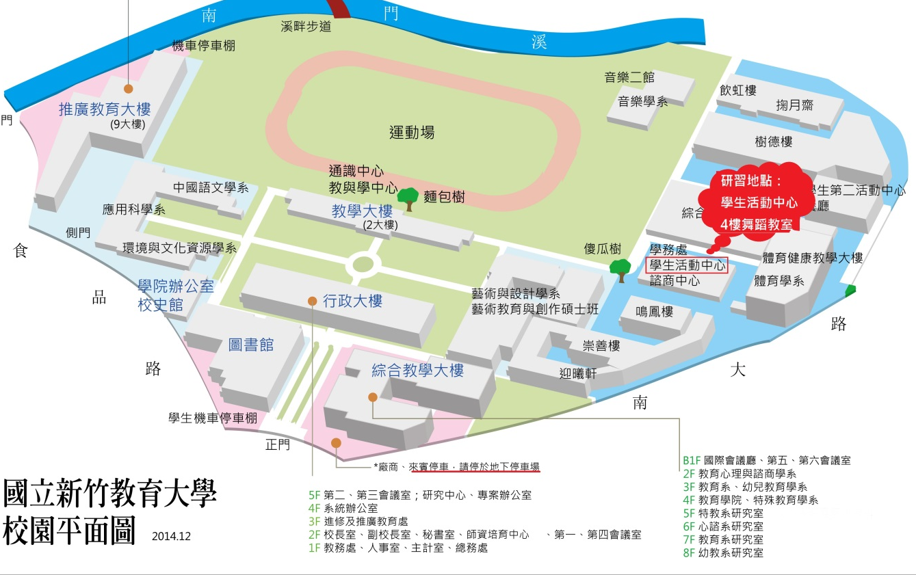
玖、聯絡方式
聯絡人：余芷亭
電 話：(03)5213132- 6264
E-mail：w103003@mail.nhcue.edu.tw

